SEKTOR ZA SAOBRAĆAJ I EDUKACIJU
Datum: 24.07.2026. godine

- KANDIDATIMA ZA POLAGANJE VOZAČKOG ISPITA
- AUTOŠKOLAMA
- SVIM ZAINTERESIRANIM

OBAVJEŠTENJE
Poštovani,
Kao što ste već ranije obaviješteni, od 15.07.2026. godine sve prijave za polaganje vozačkog ispita predaju se putem Protokola Kantona Sarajevo, na adresi ul. Reisa Džemaludina Čauševića br. 1, svakim radnim danom u periodu od 08:00 do 16:00 sati.
Od početka primjene navedenog načina zaprimanja prijava uočeni su određeni problemi prilikom protokolisanja, što usporava i otežava cjelokupan postupak obrade prijava. Kako bismo ubrzali i pojednostavili ovaj proces, molimo vas da se pridržavate sljedećih uputa:
1. Prva prijava kandidata
Prilikom prve prijave kandidata za ispit iz poznavanja pružanja prve pomoći ili ispit iz poznavanja propisa, potrebno je da na originalnoj prijavi, u gornjem lijevom uglu, jasno napišete napomenu:
„1. PUT“
Na osnovu ove oznake služba Protokola će otvoriti novi protokolarni broj za kandidata.
Za sve naredne prijave istog kandidata nije potrebno stavljati bilo kakvu napomenu, jer će se svi naredni predmeti voditi pod već dodijeljenim protokolarnim brojem, bez obzira na broj izlazaka na ispit.
Primjer:
- Ako prvi put prijavljujete kandidata za ispit iz prve pomoći, na prijavu stavljate oznaku „1. PUT“.
- Kada kasnije prijavljujete istog kandidata na ispit iz propisa, a potom i ispit iz upravljanja motornim vozilom, ili prijavljujete kandidata koji nije položio bilo koji ispit, oznaka se više ne stavlja, jer je kandidatu već otvoren protokolarni broj.
Ukoliko kandidat prvi put istog dana prijavljuje ispit iz prve pomoći i ispit iz propisa, molimo da na gornju prijavu napišete napomenu „1. PUT“, a da obje prijave spojite spajalicom kako bi bilo jasno da se kandidatu otvara jedan protokolarni broj.
2. Kandidati koji prvi put prijavljuju ispit iz upravljanja motornim vozilom
Kandidati koji prvi put polažu ispit iz upravljanja motornim vozilom, a za koje prethodno nisu predavane prijave iz prve pomoći i propisa putem Protokola Kantona Sarajevo, također se označavaju napomenom:
„1. PUT“
Ovo se odnosi na kandidate čije su prijave za ispite iz prve pomoći i propisa podnesene prije 15.07.2026. godine, odnosno prije početka obaveznog protokolisanja svih prijava putem Protokola Kantona Sarajevo. Budući da za njih još nije otvoren protokolarni broj, potrebno je da se isti otvori prilikom prve prijave ispita iz upravljanja motornim vozilom.

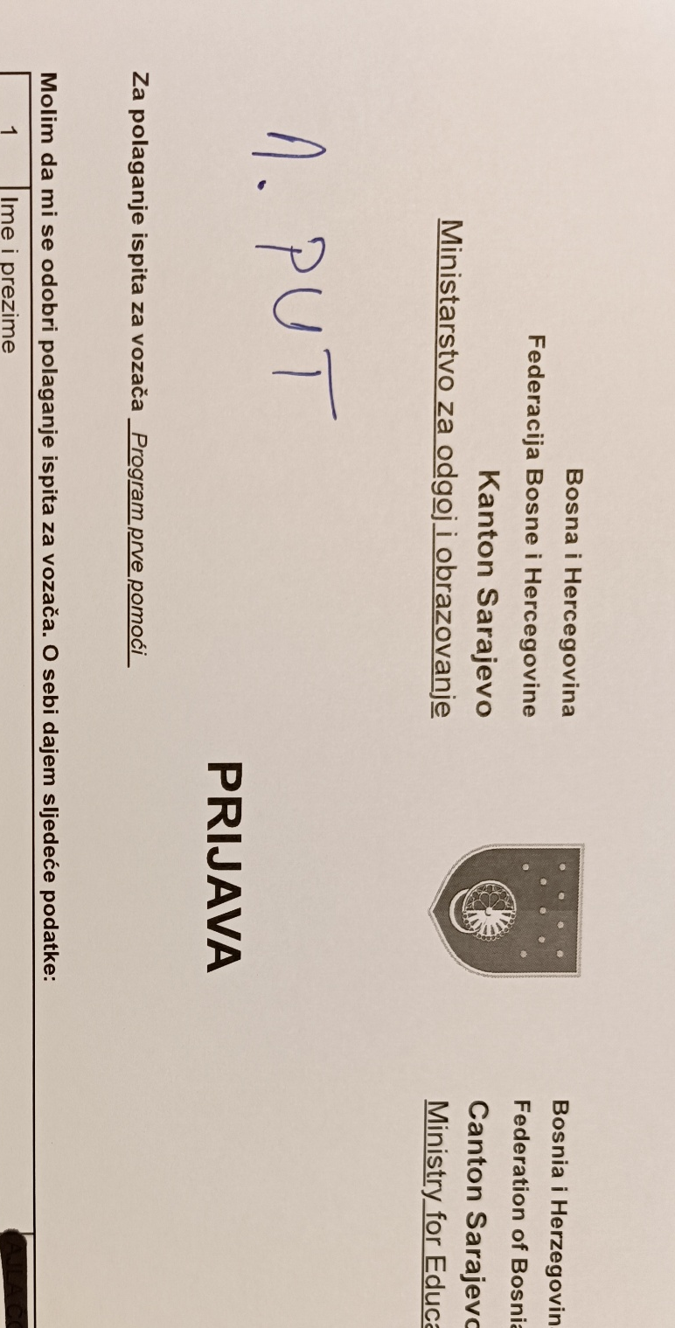

Molimo vas da se dosljedno pridržavate navedenih uputa, jer se u suprotnom može desiti da se vrijeme od predaje prijave do izlaska kandidata na ispit produži zbog vraćanja predmeta na Protokol radi usklađivanja protokolarnog broja.
Također podsjećamo da je i dalje na snazi prethodno obavještenje kojim je propisano da je potrebno kopirati prvu stranicu prijave, koja vam se nakon predaje vraća kao dokaz o prijemu predmeta.
Zahvaljujemo na razumijevanju i saradnji.
Za sve dodatne informacije možete se obratiti uposlenicima Sektora za saobraćaj i edukaciju.
S poštovanjem,

Sektor za saobraćaj i edukaciju

